# Apprentissage par problème en Physique (APP)

# **Enoncé 4 : *Onde thermiques ou électromagnétiques ?***

Les panneaux solaires fleurissent sur les toits des nombreuses habitations depuis plusieurs années. Ils équipent également de nombreuses stations de communications, par exemple le long de certaines autoroutes afin d’alimenter les bornes téléphoniques. Vous aurez pu voir les exploits de l’avion solaire qui a traversé des distances importantes sans usage de fuel. On peut également acheter de petits chargeurs basé sur ce même principe pour votre smart-phone lorsque vous partez en randonnée.

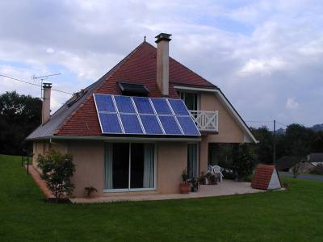

Le principe de ces systèmes est simple : exploiter le rayonnement provenant du soleil pour capturer de l’énergie.

Différents types de panneaux solaires existent et exploitent divers effets provenant du soleil. Pouvez-vous rechercher la quantité d’énergie, l’intensité moyenne arrivant à la surface de notre planète sous nos latitudes ? Quelle est la raison de l’existence des saisons chez nous ?

Nous percevons la chaleur du rayonnement. Les ondes qui nous arrivent sont-elles toujours des ondes électromagnétiques ou s’agit-il d’autre chose ?

Ces ondes sont-elles les mêmes que celles utilisées pour la télévision numérique par satellite, les radars de la police, les ouvre portes dans les super-marchés, les GSM, le bluetooth ? Comment les distinguer ou les classer ?

Combien de temps met la lumière du soleil pour nous arriver ? Même question pour qu’un signal émis par un satellite géostationnaire atteigne votre antenne de réception domestique TV.

Pouvez-vous, **à partir** des équations de Maxwell sous forme différentielle

* expliquez mathématiquement comment il est possible qu’un champ électrique et un champ magnétique se propagent sans support,
* que deviendrait le temps de propagation de la lumière entre le Soleil et la Terre, si le milieu traversé était, cas tout à fait farfelu (!), différent du vide mais, par exemple, un diélectrique comme du téflon ou du verre?
* précisez si les champs électrique et magnétique sont dépendants ou indépendants l’un de l’autre et pourquoi?

Dans une seconde étape :

* écrivez la forme générale d’une fonction qui se propage à une vitesse ***v*** dans la direction ***x***. Que devient cette expression dans le cas sinusoïdal ?
* illustrez graphiquement (dessin à main levée) les orientations vectorielles des champs électrique et magnétique, ainsi que par rapport à la direction de propagation.
* pouvez-vous illustrer graphiquement (dessin à main levée ou avec Matlab) la propagation du signal en fonction du temps, de l’espace parcouru,…

Enfin, identifiez les caractéristiques générales des rayons X (bandes de fréquence, longueurs et nombres d’ondes) et comparer celles-ci à celles de la lumière visible, des ondes radios, des hyperfréquences, de l’infrarouge.